Evidencias caso cpp_add_user 2

Ingreso de usuario registrado



1. Click en enlace “Sign in”

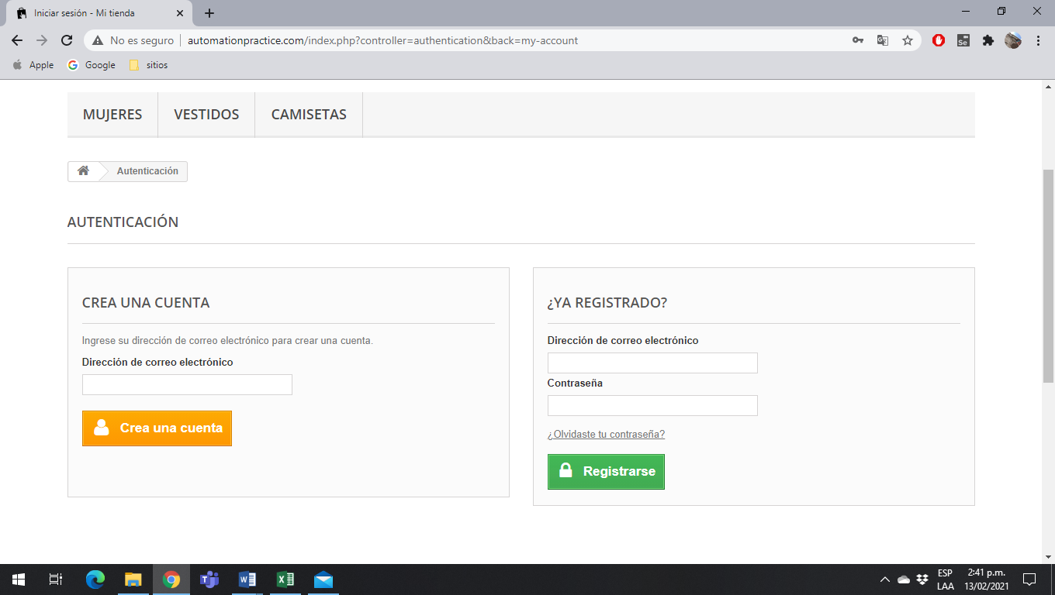

1. Digitar datos de Ingreso: correo y contraseña

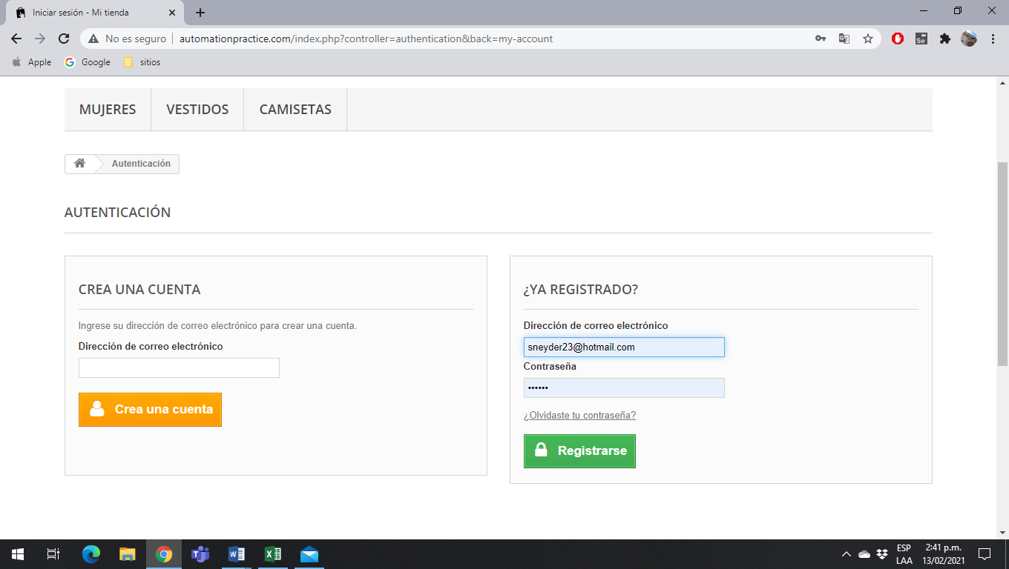

1. Validación de credenciales

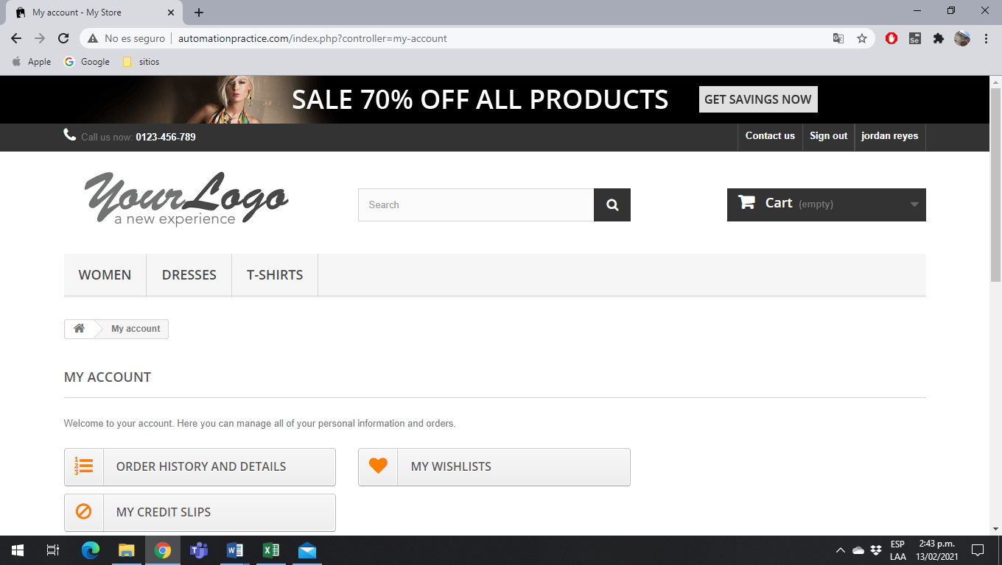

1. Usuario registrado

Evidencias caso cpp_add_user 3



1. Enlace “sign in”

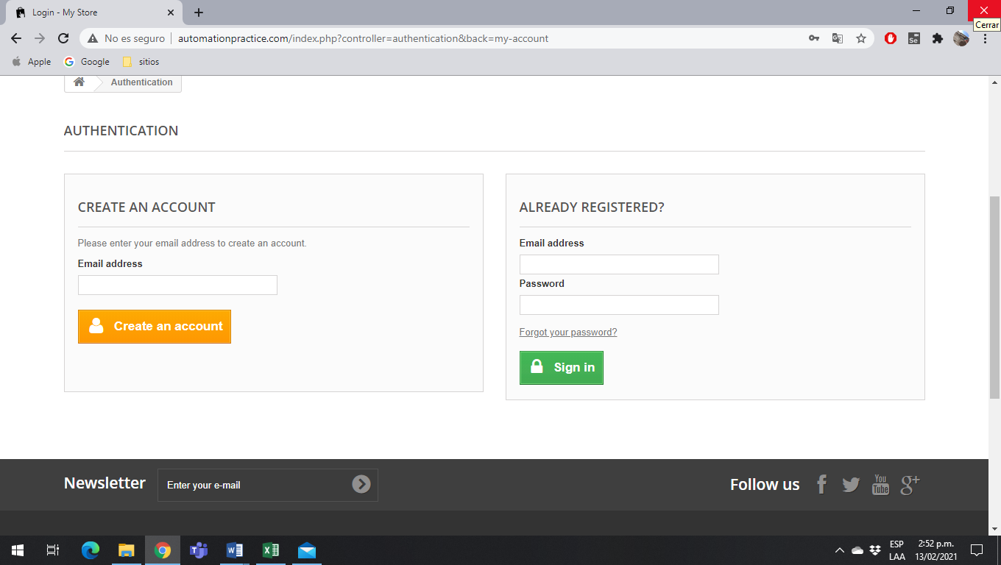

1. Enlace link “Forgot your password”

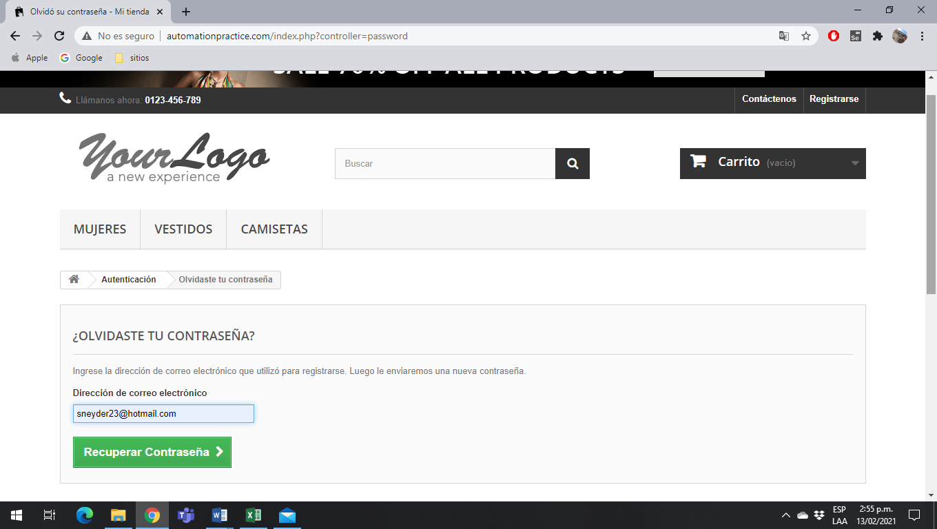

1. Digitar correo electrónico para recuperar la contraseña.

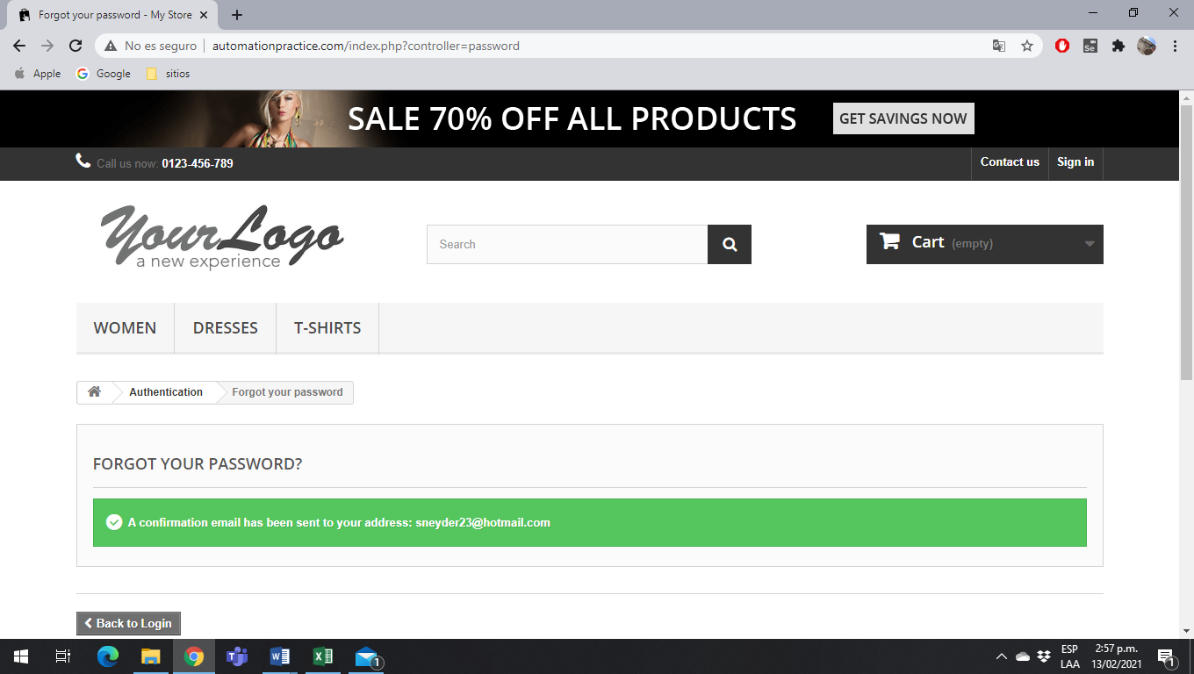

1. Solicitud de cambio de contraseña enviada.